Kroondomeinen.
- Met een oppervlakte van bijna 10.000 ha geldt de Koninklijke Houtvesterij Het Loo, bestaande uit Staatsdomein en Kroondomein Het Loo, als het grootste aaneengesloten natuurterrein van de Veluwe, zij het dat de drukke weg Apeldoorn - Nieuw-Milligen het bos doorsnijdt.
- Beide delen worden grotendeels door hekken omgeven.
- Direct ten westen van Paleis Het Loo ligt Paleispark Het Loo, een apart omrasterd gebied van 650 ha, waarvoor entree moet worden betaald.
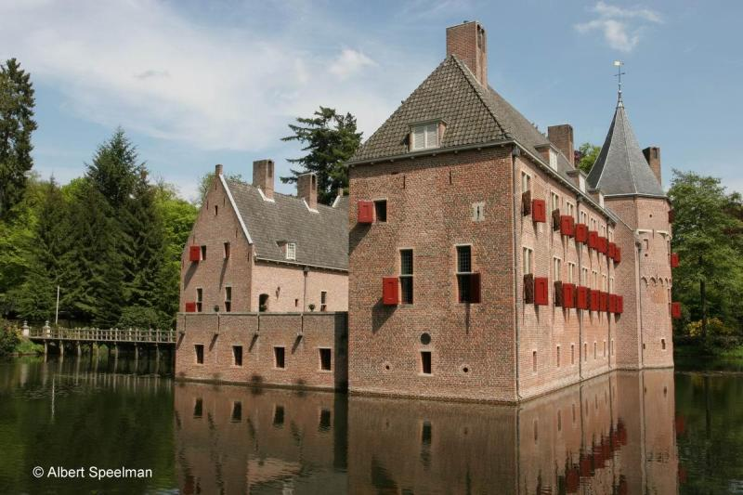
Geschiedenis.
- In 1684 kocht koning stadhouder Willem III het jachtslot dat nu Het Oude Loo heet, inclusief uitgestrekte terreinen ten westen daarvan.
- Na de vlucht van stadhouder Willem V in 1795 werd het hele complex eigendom van de Bataafse Republiek, althans naar de mening van de nieuwe machthebbers.
- De omvang bedroeg toen 3100 ha en twintig jaar later kreeg Koning Willem I ze alle 3100 terug. 'Kroondomein' werd het gebied in 1863: de Staat werd officieel eigenaar en de koninklijke familie behield het vruchtgebruik.
- Daarbij bleef het niet.
- Door de Markenwet van 1886 kwam veel grond te koop die voordien collectief bezit was van Veluwse boeren.
- Koningin Wilhelmina en haar echtgenoot prins Hendrik maakten daar aan het begin van de 20ste eeuw ruimschoots gebruik van en kochten 6700 ha voormalige markegrond als privé bezit.
- Aan het eind van haar leven, in 1959, schonk prinses Wilhelmina dit gebied aan de Staat en het is nu Kroondomein.
- In 1971 kreeg de Staat het vruchtgebruik over de oorspronkelijke 3100 hectare: ze zijn nu Staatsdomein.

Natuur,
- In het zuidwestelijke deel van de houtvesterij liggen drie prachtige heidevelden, voor de rest is het bijna allemaal bos, gelardeerd met kleine open ruimten.
- Het hele gebied heeft een hoge wildstand en ongeveer een kwart van het hele areaal is rustgebied voor de herten, zwijnen en reeën.
- Een goed begin van ieder bezoek aan de houtvesterij is Het Aardhuis, aan de weg Apeldoorn - Nieuw-Milligen, een kilometer voorbij de afslag Hoog Soeren.
- Het stijlvolle, donkerhouten gebouw werd in 1861 op last van Koning Willem III gebouwd als jachtchalet op een van de hoogste punten van de Veluwe.
- Nu wordt het door hoge bomen omgeven, maar de koning kon bij helder weer de scheepszeilen op de Zuiderzee zien.
- U vindt er een wild expositie en een stijlkamer uit de tijd van de bouw, inclusief stoelen van hertegewei en oude jachtgeweren.
- Op de bovenverdieping worden wisselende exposities ingericht met natuurthema's.
- Vlakbij het Aardhuis ligt een klein omheind gebied waar alle grofwildsoorten zijn vertegenwoordigd. Twee kilometer richting Apeldoorn ligt het gastronomische (en niet goedkope) restaurant De Echoput.
- In 1811 werd hier door Franse militairen een put van 78 meter diepte gegraven om de paarden te drenken (niet te bezichtigen).

Wandelen en Fietsen.
- Bij wandelingen door de uitgestrekte en soms wat monotone bossen is het sterk aan te raden de speciale kaart van de Houtvesterij mee te nemen.
- Verdwalen is in dit grote gebied goed mogelijk, maar met de kaart is het vrijwel uitgesloten.
- Dat is mede te danken aan de nummering van de percelen.
- Op ieder kruispunt staan paaltjes met de nummers van de percelen die daar samenkomen, al zijn er helaas nogal wat van deze bordjes meegenomen door souvenirjagers.
- Op de kaart zijn die nummers aangegeven en ook de rasters, rustgebieden en ingangen van de Houtvesterij, voor de wandelaar allemaal essentiële informatie.
- Voor maximale kansen om wild te zien is het raadzaam de paden langs de rustgebieden te volgen, bijvoorbeeld de Oude Elspeterweg die ook een mooi vergezicht biedt op het Hoog Soerense Veld.
- De weg begint direct achter restaurant De Echoput aan de weg Apeldoorn - Nieuw-Milligen.
- Zeven wandelingen van elk ongeveer een uur zijn zowel in het terrein als op de kaart duidelijk gemarkeerd.
- U kunt de houtvesterij, de permanente bewoners in het bijzonder, ook zittend bekijken.
- Van mei tot begin september worden vanuit Apeldoorn per autobus Wildspeurtochten georganiseerd, waarbij het speuren beperkt blijft tot het wenden van de blik vanuit een stoel achter een raam.
- Een voordeel dat wandelaars moeten missen is dat de tochten door de rustgebieden gaan.

